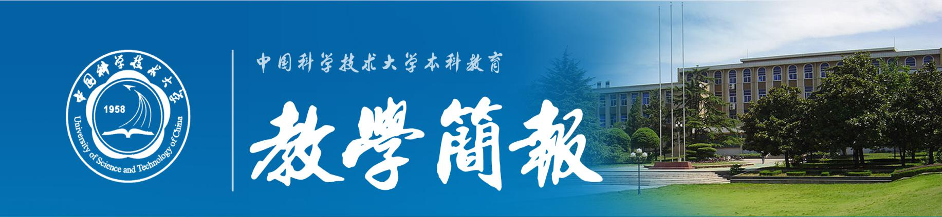
2017年第6期（总第602期） 中国科学技术大学教务处 3月27日

我校本科生毕业论文管理再上新台阶

在全国高校思想政治工作会议上，习近平总书记发表重要讲话强调，高校要坚持不懈培育优良校风和学风，体现了党中央对高校优良校风和学风建设的高度重视。为了进一步加强我校优良校风和学风建设，树立良好学术风气，培养正直诚信、恪守学术道德的高素质人才，我校在本科生毕业论文（设计）环节采取一系列新举措。
从2017年本科应届毕业生开始，教务处开始全面实施本科生毕业论文检测工作，将之前的查重范围仅针对各学院推荐的5%校级优秀毕业论文，全面推广到全校应届本科毕业生论文，实现100%逐篇查重。2017年3月16日上午，教务处在第二教学楼2801室开展了“中国知网”大学生论文检测系统培训活动，各学院教学秘书、教务处相关人员参加了培训会。“中国知网”陆惠芬老师对“中国知网大学生论文检测系统”（PMLC系统）作了详细介绍、演示说明和答疑互动。“PMLC系统”的启用，将有望通过技术手段，杜绝论文抄袭行为的发生，进一步提高我校本科生毕业论文（设计）质量，加强学术道德和学风建设，营造学术诚信氛围。
近年来，为进一步提高本科毕业论文（设计）质量，教务处陆续出台一批新规定，不断完善毕业论文（设计）过程管理。在原有本科毕业论文（设计）管理条例的基础上，2014年教务处制定了《本科毕业论文（设计）管理的补充要求》（教字[2014]16号），对本科生毕业论文（设计）的选题、开题、中期检查、答辩等重要环节实现全过程跟踪管理。健全实验记录登记制度，要求选题以实验应用型为主的毕业论文（设计），学生在答辩时需提交与毕业论文内容相对应的原始实验记录本；强化毕业论文（设计）工作时间节点规则意识，要求学生必须在规定的时间内完成开题、提交中期检查表、申请答辩工作。2017年春，全校共有1814名应届本科毕业生通过综合教务系统提交毕业论文开题申请并通过导师审核，首次实现了在规定的时间节点100%提交开题申请的管理目标。

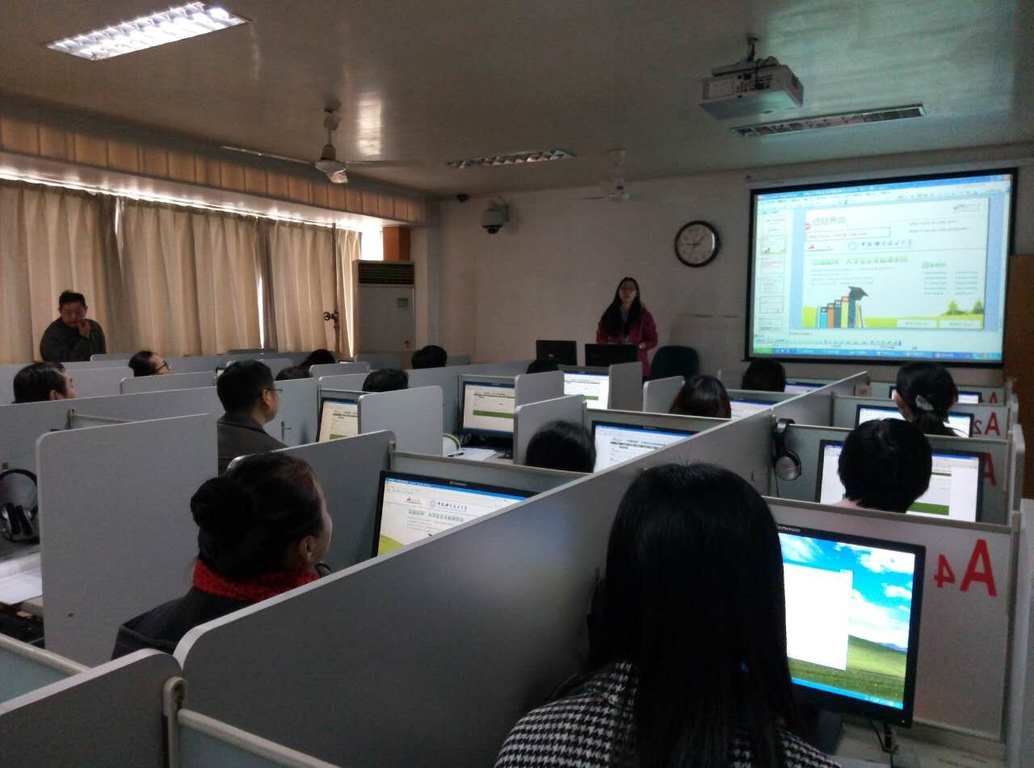
“大学生论文检测系统”培训现场

教务处

